Консультация для родителей
«Влияние бумагопластики на здоровье и общее развитие детей»
Нельзя вырастить полноценного
человека без воспитания в нём
чувства прекрасного
(Р. Тагор).
Наше будущее – это наши дети. Однако, показатели здоровья детей младшего школьного возраста в последние годы оставляют желать лучшего. Многочисленные авторы – М. В. Антропова, Л. Ф. Бережков, М. М. Безруких и другие считают, что наиболее важным фактором, влияющим на умственную работоспособность ребёнка, является здоровье, которое в свою очередь непосредственно зависит от организации воспитательно – образовательного процесса. Современными педагогами и психологами замечено, что год от года дети приходят в школу с угнетенной эмоциональной сферой. Они не могут выразить свои чувства, а если и выражают их, то это происходит в резкой форме. Ребенок замыкается в себе со своими проблемами и страхами. Поэтому педагоги должны использовать всё, что может помочь в решении этой проблемы.
Одним из видов деятельности, способствующему снятию эмоционального и мышечного напряжения, настрою на позитивный лад, всегда являлось творчество. Замечено, что творческий процесс является значительным психотерапевтическим средством сам по себе. Отрицательные эмоции – это всегда разрушение. Рушится гармония, покой, душевное равновесие, хорошее настроение, здоровье. А мастерить – это всегда созидание. Так в противовес отрицательному действию эмоций приходят занятия по художественному труду. Например, бумагокручение (квиллинг) - очень кропотливое занятие, оно требует аккуратности, точности и терпения, но в то же время успокаивает.
Здоровый образ жизни – это активная деятельность людей, направленная на сохранение и улучшение собственного здоровья - одного из главных параметров жизни. Его охрана и соблюдение безопасности должны иметь важное место на занятиях с детьми. Правила техники безопасности, санитарно-гигиенические нормы - это те основы, которые помогают обеспечить безопасность образовательного процесса. На каждом занятии я приучаю детей к сознательному выполнению правил техники безопасности и санитарной гигиены с целью предотвращения порезов, ранений, загрязнения глаз. Обязательным правилом культуры декоративно-прикладного труда является соблюдение чистоты рабочего места, удобное расположение инструмента, бумаги, предотвращение подтека клея на столе, экономия материалов. При осознанном выполнении всех правил культурного поведения на рабочем столе школьники работают точно и аккуратно, уделяя основное внимание творческому началу выполнения задания.
Специалисты в области развития, настаивают на том, что развитие интеллектуальных и мыслительных процессов необходимо начинать с развития движения рук, а в частности с развития движений в пальцах кисти. Это связано с тем, что развитию кисти руки принадлежит важная роль в формировании головного мозга, его познавательных способностей, становлению речи. Значит, чтобы развивался ребенок и его мозг, необходимо тренировать руки. «Источники творческих способностей и дарования детей - на кончиках их пальцев. Другими словами, чем больше мастерства в детской руке, тем умнее ребенок», - так говорил В. А. Сухомлинский. Изучение уровня развития дифференцированных движений пальцев и кистей рук у детей показывает, что у многих они недостаточно целенаправленны. Особенно слабо развиты сложно – координированные движения ведущей руки, т. е. плохое умение держать ручку или карандаш в качестве рабочего инструмента. Развитие мелкой моторики детей младшего школьного возраста – это одна из актуальных проблем, потому что слабость движения пальцев и кистей рук, неловкость служит одной из причин, затрудняющих овладение простейшими, необходимыми по жизни умениями и навыками самообслуживания. Кроме того, механическое развитие руки находится в тесной связи с развитием речи и мышлением ребёнка, как это доказано учёными, так и моими личными наблюдениями из практики. Уровень развития мелкой моторики – один из показателей интеллектуальной готовности к школьному обучению. Обычно ребёнок, имеющий высокий уровень развития мелкой моторики, умеет логически рассуждать: у него достаточно развиты память и внимание, связная речь.
Любая работа с бумагой (складывание, плетение, скручивание, скатывание) не только увлекательна, но и познавательна, полезна для развития мелкой моторики. Физиологи установили, что наши пальцы органически связаны с мозговыми и внутренними органами. Знаменитый И.П.Павлов писал: «Руки учат голову, затем поумневшая голова учит руки, а умелые руки снова способствуют развитию мозга». Поэтому тренировка рук стимулирует саморегуляцию организма, повышает функциональную деятельность мозга и других органов. Даже простейшие ручные работы требуют постоянного внимания и заставляют думать ребёнка. Искусная работа руками ещё более способствует совершенствованию мозга. Изготовление поделки – это не только выполнение определённых движений, но и развитие практического интеллекта: здесь дети учатся анализировать задание, планировать ход его выполнения.
С детьми занимаюсь нетрадиционной техникой- бумагопластикой.
Бумагопластика — это искусство художественного моделирования из бумаги объемных композиций на плоскости и создания на основе моделей трехмерных бумажных скульптур. В основе техники лежит высокая пластичность бумаги. Объектами для изображения в этой технике могут быть фрукты, цветы, насекомые, птицы, животные, рыбки, люди, модели машин, архитектурные элементы, упаковки, макеты. Это вид деятельности, основным содержанием которого является созидание. Дети, создавая поделки, отражают в них свои представления об окружающем мире. Ребенок не только приобретает новые знания, навыки, умения, но и решает задачи физического и умственного развития, формирует эстетическое отношение к окружающему миру. В процессе ручного труда развивается координация движений руки и глаза, а согласованность движения пальцев – один из основных навыков письма, черчения. Труд – важнейшее средство формирования нравственно – волевых качеств.
Экспериментируя с бумагой, мы познакомились с её свойствами, поняли, что её можно рвать, мять, мочить, резать, склеивать, складывать и создавать прекрасные поделки.
Работа с бумагой приносит много радости школьникам. Но, учитывая
огромный скачок умственного развития и потенциал нового поколения, для
развития творческих способностей недостаточно стандартного набора изобразительных материалов и традиционных способов передачи полученной информации. Иногда возникшую проблемную ситуацию решить традиционными способами бывает невозможно. Здесь приходят на помощь нестандартные решения.
При традиционных формах обучения на занятиях ребенок, получая информацию, способен быстро ее воспроизвести. Но он не принимает участия в творческом процессе поиска путей решения проблемы. Таким образом, недостаточно развивается творческое мышление и фантазия. Применение нетрадиционных техник выполнения работ развивает детскую фантазию, воображение, снимает отрицательные эмоции. Это свободный
творческий процесс, когда не присутствует слово нельзя, а существует возможность нарушать правила использования некоторых материалов.
Занятия сопровождаются использованием стихов, поговорок, пословиц, загадок, рассказов. Важное место на занятиях занимает мотивация детей. С учётом возрастных особенностей у младших школьников доминирует сказочно - игровая форма преподнесения материала. Сказочное повествование, игровые ситуации, элементы пантомимы, игры- путешествия, дидактические игры, погружение ребёнка то в ситуацию слушателя, то в ситуацию актёра, собеседника придают занятиям динамичность, интригующую загадочность. Музыкальное оформление также повышает интерес детей к созданию творческих работ. Для снятия мышечного напряжения проводим физкультминутки, гимнастику для рук.
Проведение таких занятий способствует снятию детских страхов, обретению веры в свои силы, внутренней гармонии с самим собой и окружающим миром, дарит детям новую широкую гамму ощущений, которые станут богаче, полнее и ярче. Дети узнают о новых материалах, их свойствах, различных способах работы с бумагой, видят новые возможности в изобразительной деятельности. Это дает толчок к развитию воображения, творчества. Способов нетрадиционных техник работы с бумагой много. Например, изделия из мятой бумаги, изделия из полосок, изделия на основе конуса, цилиндра, коробок, изделия в технике оригами, квиллинга, торцевания, изготовление макетов и т.д. Эти приемы не самоцель. Они должны стать для ребят новым и интересным средством познания окружающего мира и своего личностного развития.

Изготовление игрушек и всевозможных поделок из бумаги - занимательное и обогащающее ребенка занятие, во время которого он чувствует себя творцом. Прямо на его глазах происходит превращение бумажной салфетки в невиданных кукол, птиц, коней, утят.
В процессе создания поделки, выполнении работы ребенок испытывает разнообразные чувства: радуется красивому изображению, созданному им, огорчается, если что-то не получается. Каждый ребенок приобретает различные знания; уточняются и углубляются его представления об окружающем. Он овладевает определенными навыками и умениями и учится осознанно их использовать. Совместное обсуждение творческих работ помогает ребенку видеть мир не только со своей точки зрения, но и с точки зрения других людей, принимать и понимать интересы другого человека.
Ребят увлекают нетрадиционные техники, они с огромным желанием творят и сочиняют что-то новое сами. Работая в этой технике, дети не боятся ошибиться, так как все легко можно исправить, а из ошибки легко можно придумать что-то новое, и ребенок обретает уверенность в себе, преодолевает «боязнь чистого листа бумаги» и начинает чувствовать себя маленьким творцом. У него появляется интерес, а вместе с тем и желание творить. Ведь творить можно чем угодно и где угодно и как угодно! Огромная удовлетворенность оттого, что и «это сделал я – все это мое!».
Положительные эмоции только укрепляют физическое и душевное здоровье ребенка.
В творческом процессе начинают чувствовать пользу творчества и верят, что ошибки - это всего лишь шаги к достижению цели, а не препятствие, как в творчестве, так и во всех аспектах их жизни. Детям лучше внушить: "В творчестве нет правильного пути, нет неправильного пути, есть только свой собственный путь"
Для достижения положительных результатов в развитии ребёнка невозможно ограничиться только работой, проводимой в стенах школы. Родители – самые заинтересованные и активные участники воспитательного процесса. Любая продуктивная деятельность воспринимается родителями положительно. Дети очень гордятся своими достижениями, бережно относятся к поделкам, рассказывают родителям о том, как они их делали. Стоит отметить, что дети, которые занимаются бумажным моделированием, стали более усидчивыми, аккуратными.

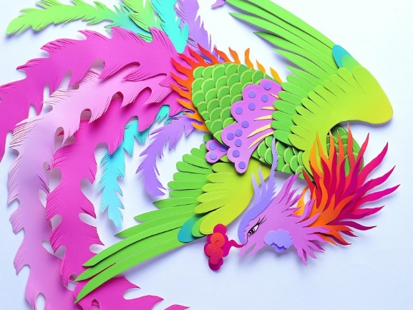

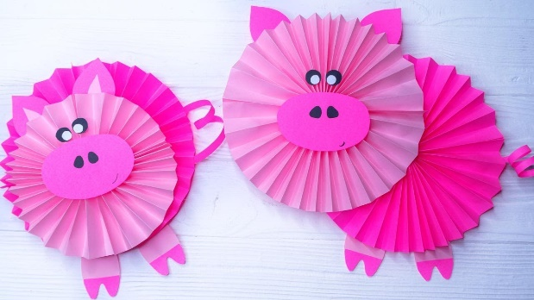

Педагог дополнительного образования:
Матакова Ирина Александровна

